Aankondiging: Stieneke van der Graaf treedt toe tot Raad van Toezicht Social Enterprise NL
Van der Graaf was van 2017 tot 2023 lid van de Tweede Kamer namens de ChristenUnie, waar zij zich onder meer inzette voor sociaal ondernemen en internationaal maatschappelijk verantwoord ondernemen. Sinds 7 mei 2025 is zij waarnemend burgemeester van de gemeente Weststellingwerf.

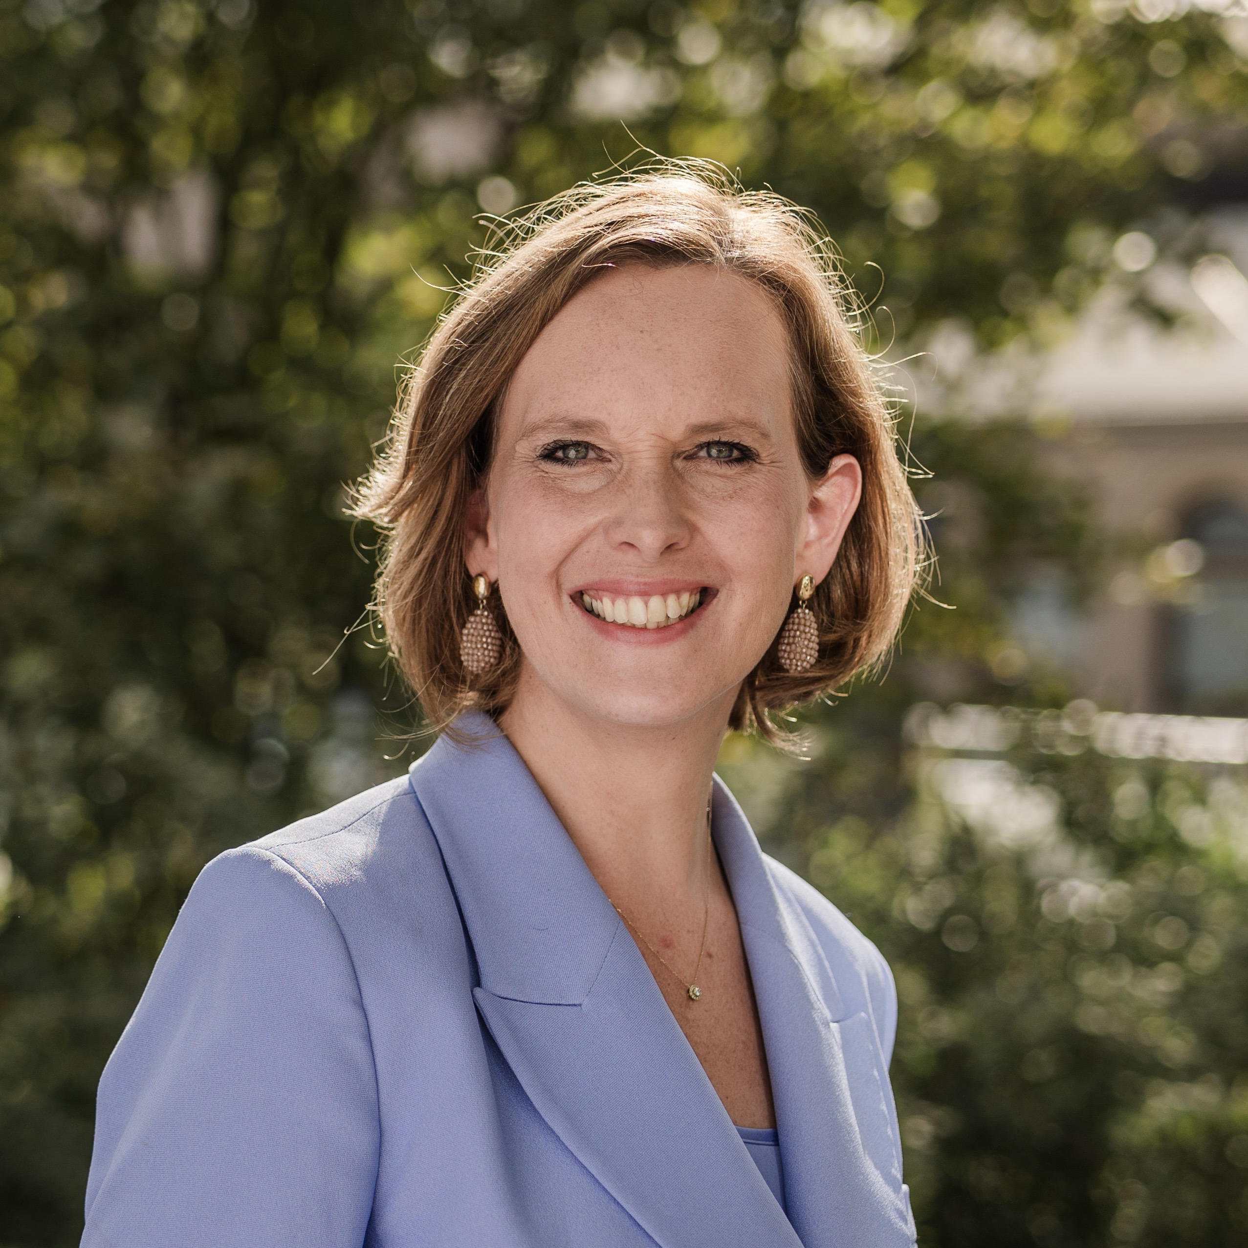

Met haar brede ervaring op het snijvlak van politiek, bestuur en samenleving versterkt Van der Graaf de Raad van Toezicht in een periode waarin het belang van sociaal ondernemerschap nadrukkelijk op de beleidsagenda staat. Vanaf 1 januari 2026 neemt zij het voorzitterschap van de Raad van Toezicht over van Wouter Scheepens. Zijn tweede en laatste termijn loopt dit jaar af.
Stieneke van der Graaf:
“Als lid van de Tweede Kamer heb ik Social Enterprise NL en haar leden leren kennen als koplopers. Zoals door circulair te produceren, bij te dragen aan eerlijke handelsketens, en banen en perspectief te bieden aan nieuwkomers. De leden zetten positieve maatschappelijke impact centraal in hun ondernemerschap. Daarmee dragen zij bij aan het oplossen van maatschappelijke uitdagingen. Impact first. Deze ambitie verdient alle steun en ik ben verheugd om hier nu als toezichthouder een bijdrage aan te mogen leveren.”
Wouter Scheepens, huidig voorzitter Raad van Toezicht:
“
Met Stieneke van der Graaf versterkt Social Enterprise NL haar bestuurlijke basis en blik op de toekomst. We zijn erg blij dat we haar ervaring kunnen inzetten voor onze organisatie en dat ze na het aflopen van mijn termijnen het voorzitterschap overneemt.”
Stefan Panhuijsen, directeur Social Enterprise NL: “
Stieneke heeft als Kamerlid laten zien dat zij begrijpt waar sociaal ondernemers mee te maken hebben en hoe je deze inzichten vertaalt naar politieke acties. Daar plukken sociaal ondernemers nog steeds de vruchten van. We zijn trots dat zij tot onze Raad van Toezicht toetreedt en zien dit als een belangrijke stap voor sociaal ondernemen in Nederland”
Over Social Enterprise NL

Social Enterprise NL
is het landelijke netwerk van sociale ondernemingen in Nederland. De afgelopen jaren is het aantal aangesloten leden gegroeid naar bijna 500. Samen met de leden zetten wij ons in voor radicale systeemverbetering, werken aan stimulerend overheidsbeleid en meer partnerschappen met het brede bedrijfsleven.
De Raad van Toezicht van Social Enterprise NL bestaat momenteel uit: Wouter Scheepens, Mohammed Azzouz, Fleur Osté, Charlotte van Wezel, Virginia Yanquilevich en Stieneke van der Graaf.

Over: Social Enterprise NL
Social Enterprise NL is aanjager van de groeiende beweging van sociaal ondernemers die werken aan een economie waarin winst voor iedereen wordt gecreëerd. Sociale ondernemingen zijn bedrijven met een primair maatschappelijk doel, een innovatieve en schaalbare aanpak, en een duurzaam verdienmodel. Voor meer informatie: www.social-enterprise.nl

Newsroom
Bekijk het volledige persbericht inclusief meer foto's en video's in onze Newsroom.
Bekijk het volledige persbericht
Bekijk alle voorgaande persberichten

Contact informatie
Naam: Stefan Panhuijsen
E-mail: stefan@social-enterprise.nl
Telefoonnummer: 06 46 21 27 73

